CONSIGNES DE TRAVAIL POUR LE LUNDI 18 MAI

- Relire la fable L’Enfant d’Eléphant
- Terminer les questions et lire la correction.
- Répondre aux questions de grammaire à partir de la fable :

- Mettre les verbes entre parenthèses à l’imparfait
Le Crocodile, lui (patauger) ------------------------ dans l’eau qu’il (faire) -----------------------mousser à grands coups de queue et (tirer), -------------, ------------------, de son côté.
Correction : vérifier l’orthographe dans la fable l’Enfant d’Eléphant.

- Dans la phrase : « alors l’enfant d’éléphant posa sa tête près de la bouche puante et pleine de dents du Crocodile et l’attrapa par son petit nez ».
- Souligner les adjectifs en bleu.
- Relever un Complément de phrase encore appelé CCL (complément Circonstanciel de Lieu). Revoir la leçon dans le cahier de français.

GRANDEURS ET MESURES
NOTION D’AIRE
- Faire le Cherchons
- Lire et coller la leçon
- Faire l’exercice 1 et 2
Aide possible si difficulté pour les exercices 1 et 2 : découper les formes et l’unité et déterminer l’aire en superposant l’unité sur les surfaces colorées.

Exercices supplémentaires facultatifs : exercice 4
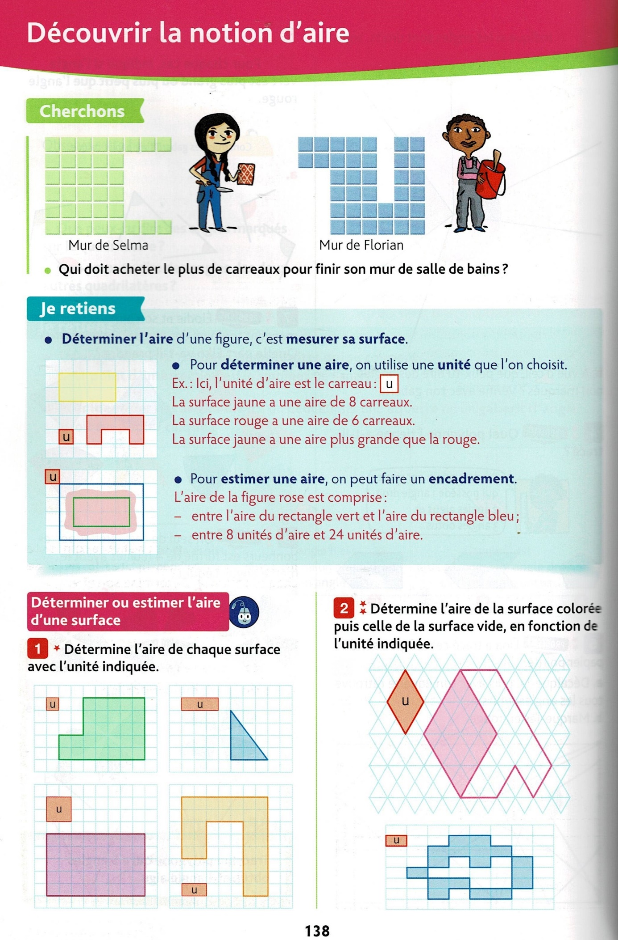
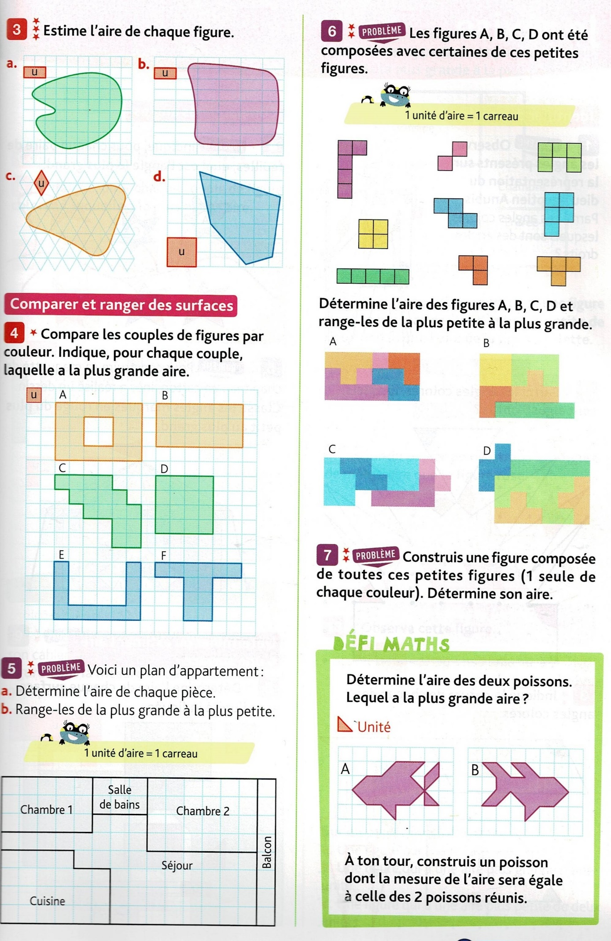
CORRECTION (revoir les corrections le mardi)
